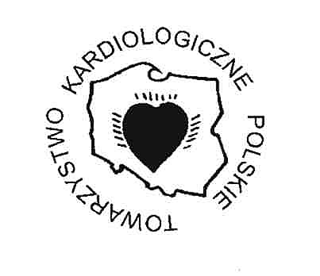

66 Konferencja Naukowa PTK

Katowice, 22.05 – 24. 05.2003
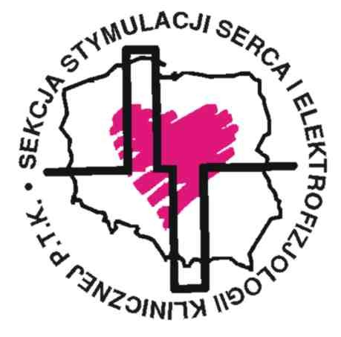

KARTA ZGŁOSZENIA

Wypełniony formularz prosimy przesłać do:

PBP”ORBIS” Sp. z o.o. Oddział w Katowicach, 40-004 Katowice,
Al. Korfantego 2, tel. (0-32) 258-64-84, fax (0-32) 258-86-66,
E-mail: ORBIS.katowicekor@pbp.com.pl .

Konto PBP”ORBIS”: Kredyt Bank S.A. II O/Katowice,
Nr: 15001445-121440017730

Nazwisko: ..................................................................................................

Imię:............................................................................................................

Tytuł:...........................................................................................................

Adres:..........................................................................................................

.....................................................................................................................

Tel. / Fax:...................................................................................................

E-mail:........................................................................................................

